**весела дорожня поїздка**

|  |  |
| --- | --- |
|  | Створіть анімаційний мультфільм про веселу дорожню подорож одного ранку.  Автобус та автомобіль їдуть назустріч один одному, змінюють свій костюм та повертаються тим самим шляхом назад.  По натисканню на клавішу «стрілка вправо» гвинтокрил летить вправо з заданої точки, по натисканню на «стрілку вліво» він летить наліво.  Та звичайно, як без літаючої фауни, в вигляді довільно літаючих метеликів. |
| Посилання на програму онлайн | <https://planet.mblock.cc/project/1943971> |

**Хід роботи**

**Створення сцени та спрайтів:**

* 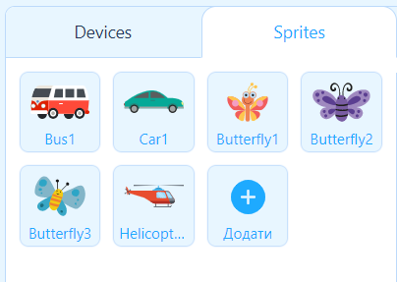Створіть нову сцену (фон), потрібна знаходиться в розділі «City».
* Видаліть існуючий спрайт (клік правою кнопкою миші, «delete»).
* Додайте автобус, автомобіль, три різних метелика та один гвинтокрил.
  + Автобус, автомобіль та гвинтокрил знаходяться в розділі «Transportation».
  + Метелики знаходяться в розділі «Animals».

**Автобус:**

* Додайте до автобусу ще один костюм, але обравши інше зображення автобусу, та відобразіть його по вертикалі.  
  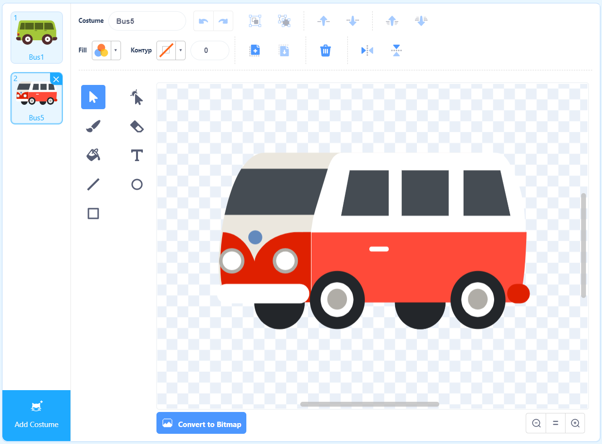
* 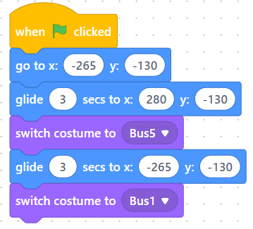Створіть скрипт руху в якому:
  + Початкова точка буде відповідати х = -265,   
    у = -130;
  + Переміщення автобуса буде відбуватися протягом 3 секунд на координати х = -280, у = -130;
  + Відбудеться зміна костюма на наступний, але за назвою;
  + Знову відбудеться переміщення протягом 3 секунд, але в початкові координати;
  + Та знову відбудеться зміна костюма за назвою на початковий.
* Створіть скрипт вітання в якому, після запуску виконання, через 1.5 секунди автобус скаже «Привіт!» на 1 секунду.  
  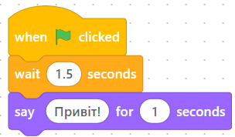

**Автомобіль:**

* Додайте до автомобіля ще один костюм, але обравши інше зображення автомобіля, та відобразіть його по вертикалі.  
  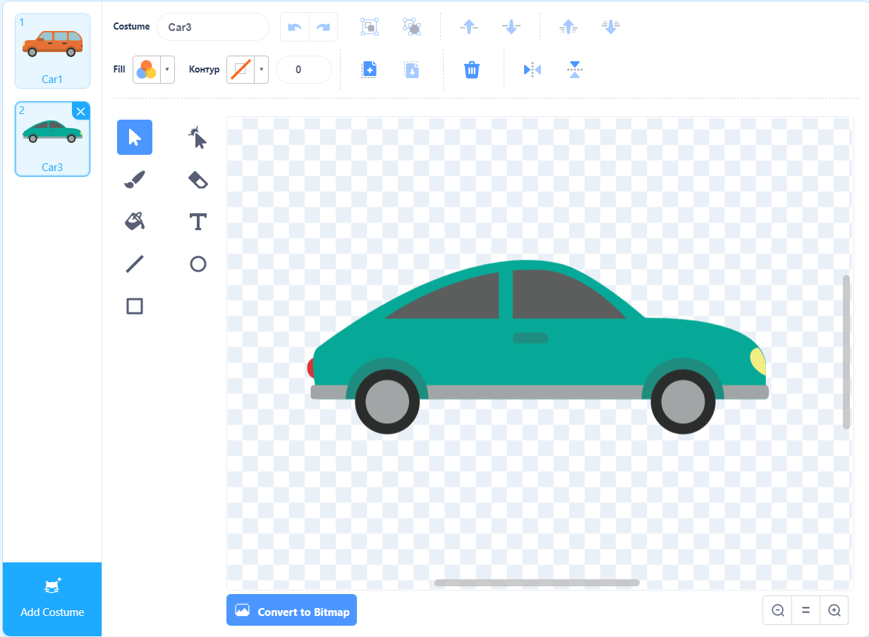
* 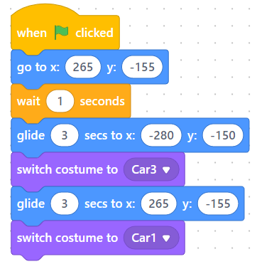Створіть скрипт руху в якому:
  + Початкова точка буде відповідати х = -265,   
    у = -155;
  + Переміщення автомобіля буде відбуватися протягом 3 секунд на координати х = -280, у = -150;
  + Відбудеться зміна костюма на наступний, але за назвою;
  + Знову відбудеться переміщення протягом 3 секунд, але в початкові координати;
  + Та знову відбудеться зміна костюма за назвою на початковий.
* Створіть скрипт вітання в якому, після запуску виконання, через 1.6 секунди автомобіль скаже «Хао!!» на 1 секунду.  
  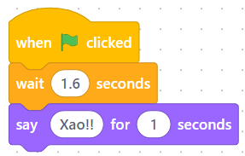

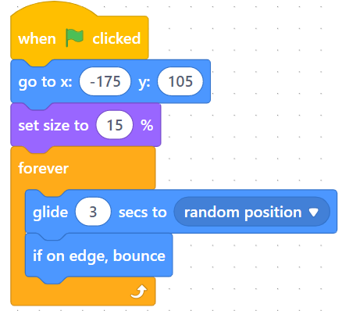**Метелики:**

* Створіть скрипт руху в якому:
  + Початкова точка буде відповідати х = -175,   
    у = -105;
  + Розмір буде відповідати 15%;
  + В циклі «forever» метелик буде рухатися 3 секунди в випадкове місце, та якщо торкнеться краю, то відскочувати.
* Повторіть цей скрипт на решті метеликів.
* Дублюйте кожного метелика по разу чи більше, для кількості (натисніть на метелика правою кнопкою миші та оберіть «duplicate»).

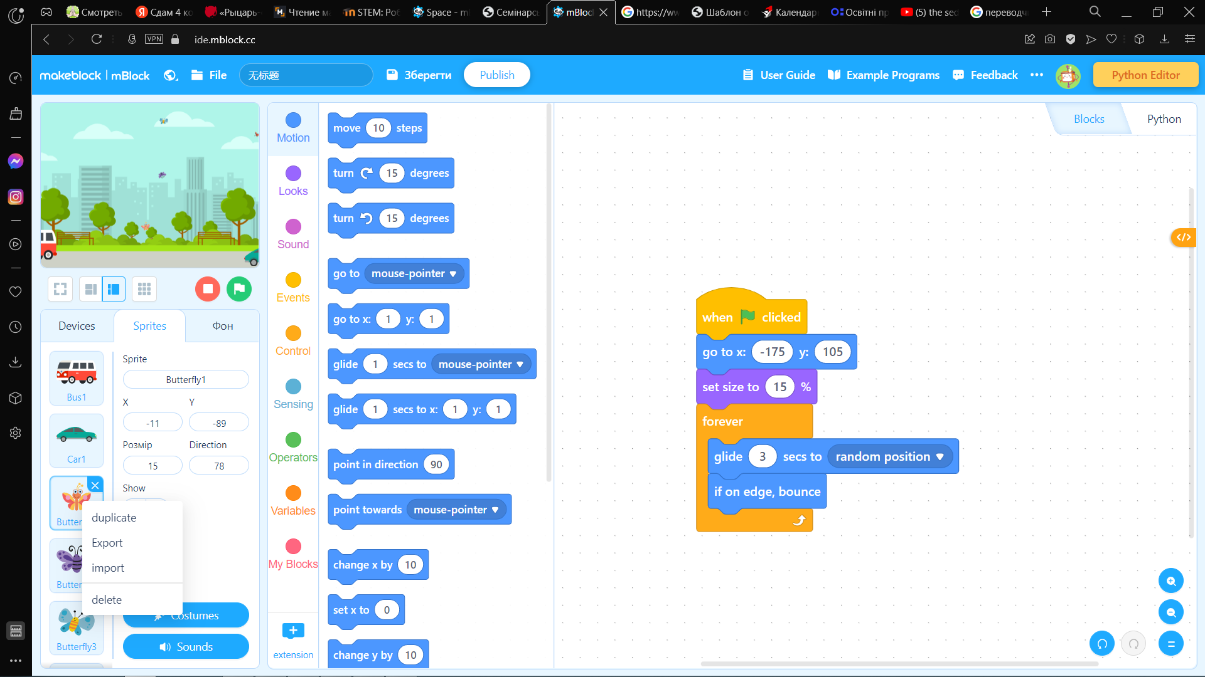

**Гвинтокрил:**

* 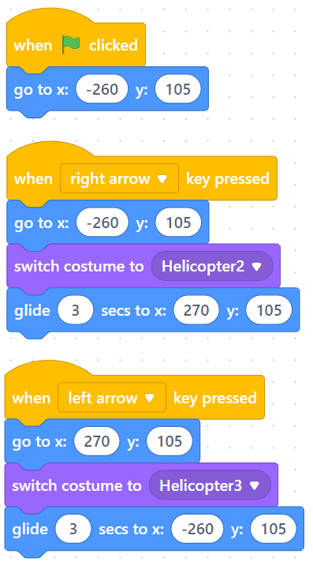Додайте до гвинтокрила ще один костюм, але обравши ТЕ САМЕ зображення гвинтокрила, та відобразіть його по вертикалі.
* Створіть скрипт руху в якому:
  + Початкова координата відповідає значенням х = -260,   
    у = 105;
  + При натисканні кнопки «стрілка вправо» на клавіатурі, з початкових координат, гвинтокрил протягом 3 секунд переміщається на точку х = 270, у = 105;
  + При натисканні кнопки «стрілка вліво» на клавіатурі, з другої точки (х = 270, у = 105), гвинтокрил протягом 3 секунд переміщається на точку х = -260, у = 105.

**Завдання для самостійної роботи**

1. Змініть координати для гвинтокрила, щоб він летів не по прямій, а в верхній правий кут.
2. Додайте ще один автомобіль чи гвинтокрил/літак.
3. Замініть метеликів на пташок.
4. Створіть нову сцену з полем на якому будуть танцювати квітки, навколо яких будуть літати метелики чи пташки. (додатково)